**Способы оплаты:**

Перейдите в Woocommerce – Настройки – Платежи – Активируйте необходимые способы оплаты

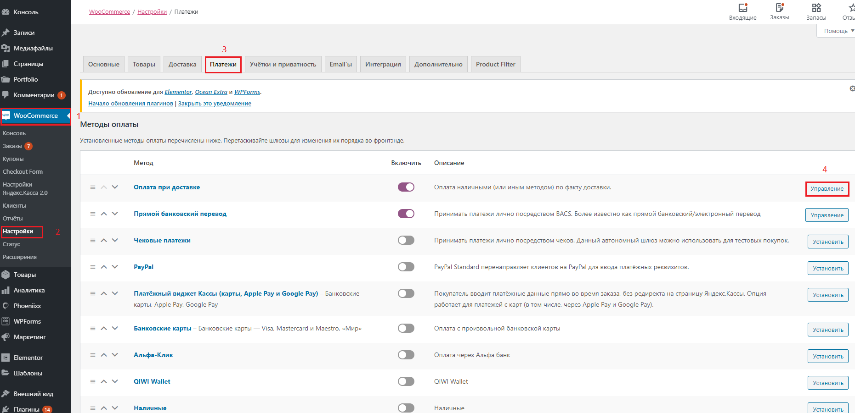

Инструкция по использованию и активации плагина Яндекс.Касса

[https://yandex.ru/support/checkout/instructions/woocommerce.html?utm_expid=.UK9nAc2pRbuo7xhrJ17DNg.1&utm_referrer=https%3A%2F%2Fwww.google.com%2F#](https://yandex.ru/support/checkout/instructions/woocommerce.html?utm_expid=.UK9nAc2pRbuo7xhrJ17DNg.1&utm_referrer=https%3A%2F%2Fwww.google.com%2F)

**Условия доставки:**

Перейдите в Woocommerce – Настройки – Доставка – Изменить зону доставки

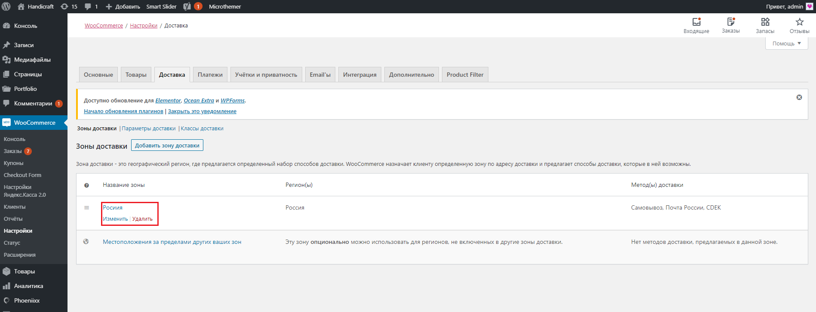

Далее добавить метод доставки. В следующем окне выбрать «Единая ставка» и настроить новый метод

